Таблица №1 Значение напряжений

|  |  |  |  |  |
| --- | --- | --- | --- | --- |
| Режим полета | ni  % | σm  кгс/мм2 | σa  кгс/мм2 | σmax  кгс/мм2 |
| V=20 км/ч | 3.0 | 3.09 | 26.8 | 35.25 |
| V=40 км/ч | 2.0 | 3.54 | 21.2 | 28.9 |
| V=60 км/ч | 4.6 | 2.35 | 19.3 | 25.51 |
| Разгон | 4.0 | 2.4 | 26.1 | 33.72 |
| Набор | 6.0 | 2.13 | 32.0 | 40.53 |
| V=100-120 км/ч | 10.0 | 1.45 | 18.8 | 24.0 |
| V=120-180 км/ч | 20.0 | 1.41 | 20.7 | 26.25 |
| V=180-230 км/ч | 21.0 | 1.66 | 23.0 | 29.2 |
| V=230-250 км/ч | 4.85 | 1.92 | 27.3 | 34.68 |
| Скольжение | 5.0 | 1.66 | 23.0 | 29.25 |
| Виражи | 4.0 | 1.66 | 23.0 | 29.25 |
| Авторотация | 3.0 | 1.34 | 9.2 | 12.37 |
| Планирование | 7.00 | 1.53 | 15.9 | 20.61 |
| Торможение 1 этап:Mmax | 0.3 | 4.31 | 22.2 | 30.94 |
| Торможение 2 этап:0.7*Mmax | 1.02 | 3.02 | 22.2 | 29.65 |
| Торможение 3 этап:Зависание | 1.68 | 2.24 | 28.5 | 36.44 |

ni – повторяемость режимов

ϭm – среднее (постоянное) значение напряжений цикла вибрационного нагружения

ϭa – значения амплитуда напряжений цикла вибрационного нагружения

ϭmax – максимальные значения напряжений цикла вибрационного нагружения

*Определяем повреждаемость от переменного нагружения*

Переменные значения вибрационного нагружения амплитуд напряжений ϭa i  на каждом режиме приводим к максимальному среднему значению ϭm max  из всех режимов по формуле Одинга:

$$σ_{a}\left(σ_{a}+σ_{m}\right)=const$$

Эквивалентное значение амплитуды напряжения ϭa i определяется по формуле

$$σ_{экв}=\sqrt[m]{\sum{\left({\overline{n}}_{i}∙ σ_{а пр i}^{m}\right)}} ,$$

где $σ_{а пр i}^{m}$– приведенное значение амплитуд напряжений ϭa i  к максимальному среднему значению ϭm max

Таким образом:

- среднее значение напряжения эквивалентного цикла ;

- значение амплитуды напряжения эквивалентного цикла $σ_{экв}^{пер}=4.0 кгс/мм^{2}$.

Расчетное значение амплитуды напряжения цикла составляет:

$$σ_{расч}^{пер}=σ_{экв}^{пер}⋅n_{σ}=4.00⋅1,75=0,00$$

$η_{σ}=1,75$ коэффициент запаса учитывающий, как разброс характеристик выносливости конструкции так и измеренных нагрузок определенный при следующих значениях входящих в него параметров: Р =0,001, ϬlgN/m=0.05, γ=0,2, nϬ=1, n=1.

Количество циклов $n_{v}$ переменной расчетной нагрузки за один полет (продолжительность полета 30 минут):

$$n_{v}=f⋅\frac{3600}{k}=16.0⋅\frac{3600}{2.0}=28800.0$$

f – частота колебание амплитуды напряжения цикла;

k – количество полетов за 1 час.

Находим по кривой усталости (см. рис. №  1) количество циклов до разрушения $N_{v}$ для напряжений $σ_{расч}^{пер}$:

$$N_{v}={\left(\frac{σ_{a}}{σ_{расч}^{пер}}\right)}^{m}∙N_{1}={\left(\frac{877.2}{415}\right)}^{10}∙{10}^{7}=1.78∙{10}^{10} циклов .$$

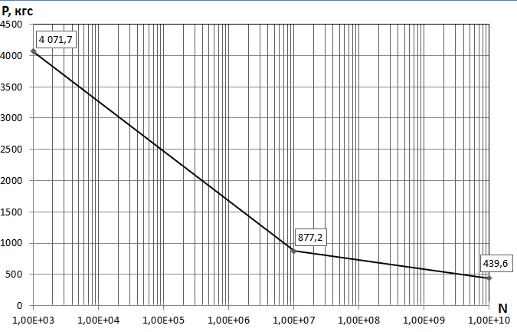

Рисунок 1 *-* кривая усталости, приведенная к максимальному вибрационному среднему значению ϭm max  .

Определяем повреждаемость от переменных нагрузок:

$$П_{v}=\frac{n_{v}}{N_{v}}=\frac{2880}{1.78∙{10}^{10}}=1,618∙{10}^{-7} ;$$

*Определяем повреждаемость от повторно-статического нагружения*

Переменные значения повторно статических нагружений (ЗВЗ) амплитуд напряжений ϭa i  на каждом режиме приводим к максимальному среднему значению ϭm max  из всех режимов по формуле Одинга:

$$σ_{a}\left(σ_{a}+σ_{m}\right)=const$$

Эквивалентное значение амплитуды напряжения (ЗВЗ) ϭa i определяется по формуле

$$σ_{экв}=\sqrt[m]{\sum{\left({\overline{n}}_{i}∙ σ_{а пр i}^{m}\right)}} ,$$

где $σ_{а пр i}^{m}$– приведенное значение амплитуд напряжений ϭa i  к максимальному среднему значениюцикла ЗВЗ ϭm max

Таким образом:

- среднее значение напряжения эквивалентного цикла ЗВЗ ;

- значение амплитуды напряжения эквивалентного цикла ЗВЗ $σ_{экв}^{ЗВЗ}=4.0 кгс/мм^{2}$.

Расчетное число циклов ЗВЗ за один полет.

$$n_{ЗВЗ}=f∙η_{N}=1∙2=2 циклов ,$$

где $η_{N}=2$- коэффициент надежности по циклам.

f – частота повторений циклв ЗВЗ.

Находим по кривой усталости (см. рис. №  2) количество циклов до разрушения $N_{v}$ для напряжений $σ_{ЗВЗ}^{пер}$:



$$N_{v}={\left(\frac{σ_{a}}{σ_{экв}^{ЗВЗ}}\right)}^{m}∙N_{1}={\left(\frac{877.2}{415}\right)}^{10}∙{10}^{7}=1.78∙{10}^{10} циклов .$$

Рисунок 2 *-* кривая усталости, приведенная к максимальному среднему значению ЗВЗ ϭm max  .

Определяем повреждаемость от переменных нагрузок и цикла ЗВЗ:

$$П_{ЗВЗ}=\frac{n_{ЗВЗ}}{N_{ЗВЗ}}=\frac{2}{10,0∙{10}^{5}}=2∙{10}^{-6} .$$

Доля повреждаемости от цикла ЗВЗ:

$${\overline{П}}_{ЗВЗ}=\frac{П_{ЗВЗ}}{П_{Σ}}=\frac{П_{ЗВЗ}}{{(П}_{ЗВЗ}+П_{v})}=\frac{2∙{10}^{-6}}{(2,0∙{10}^{-6}+0,162∙{10}^{-6})}=0,92 .$$

Ресурс составляет:

$$R=\frac{1}{П_{Σ}}=\frac{1}{{(П}_{ЗВЗ}+П_{v})η_{Σ}}=\frac{1}{(2,0∙{10}^{-6}+0,162∙{10}^{-6})∙2}=231000 полетов .$$

$η_{Σ}$– коэффициент учитывающий влияние порядка чередования и наложения нагрузок